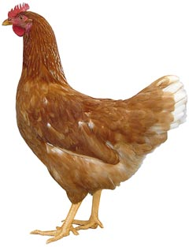
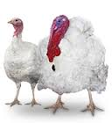 | Drůbežárna  Mírovka  Svoboda & Havel  nabízí

CHOVNÉ KUŘICE

Druh: ISA BROWN – ČERVENÉ
MORAVIA BSL – ČERNÉ
DEKALB WHITE – BÍLÉ

Stáří: 18 - 21 týdnů

Cena: 180 - 195 Kč/ks
ROZKRMENÉ KRŮTY
(doporučujeme OBJEDNAT)

Druh: BIG 6

Stáří: 9-10 týdnů

Cena: 300 Kč/ks
V úterý 7. května 2019
v 11:10 hod. u hospody
Informace a objednávky na tel.: 777 98 98 09

e-mail: drubez.mirovka@seznam.cz www.drubezarnamirovka.cz

